Tema a tratar: Creación BD MySQL (CRUD, 1 Tabla), Modelo y Migración inicial en Django

PROYECTO

Aplicación 1

Aplicación 2

Aplicación 3

PASO I:
Creando nuestro proyecto Django (en este ejemplo será creado dentro de una carpeta llamada proyectos_django_bd (en tu caso, la puedes crear donde lo estimes conveniente)
- Instalamos django
- Abrimos una terminal
- Luego creamos el proyecto: django-admin startproject Proyecto_BD
- Ingresamos a la carpeta donde está el proyecto: cd Proyecto_BD
- Ahora creamos una aplicación asociada al Proyecto (debemos estar en la carpeta anterior)
- c:\ruta\Proyecto_BD>py manage.py startapp productos
- Lo abrimos con VSC: digitar code .
- Nos debe aparecer el siguiente esquema:
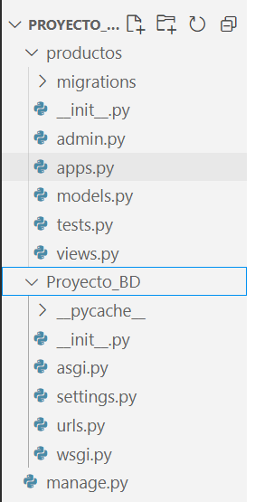

PASO II: Incorporando la app en nuestro proyecto
- Abrimos el archivo settings.py en la carpeta “Proyecto_BD”
- Buscamos INSTALLED_APPS
INSTALLED_APPS = [
'django.contrib.admin',
'django.contrib.auth',
'django.contrib.contenttypes',
'django.contrib.sessions',
'django.contrib.messages',
'django.contrib.staticfiles',
'productos',
]

PASO III:
Hacemos la conexión a la BD
- Dentro del mismo archivo, bajamos
- Buscamos a DATABASES, nos vamos a encontrar con esto:
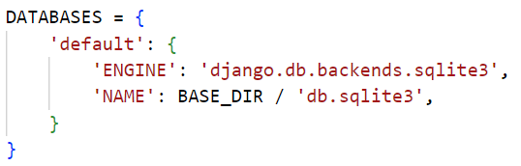
PASO IV:
Configurando la carpeta donde está nuestra aplicación, en este caso ‘productos’
- Uno de los archivos más importantes es models.py
- En este configuramos las clases, las cuales están asociadas a las tablas de la base de datos (una clase es una tabla de la BD)
- Dentro de models.py creamos la siguiente clase:
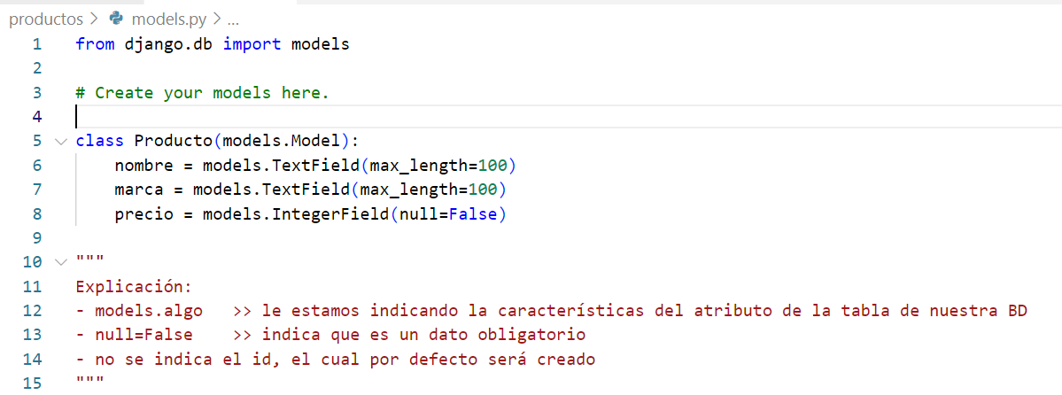
NOTA: No olvides activar el interprete (global)
PASO V:
Creando las migraciones
- PRIMERA PARTE:
- Desde la terminal nos vamos a nuestra carpeta donde está el proyecto
- Digitamos: c:\ruta\Proyecto_BD>python manage.py makemigrations
- Lo anterior, permite crear una estructura de nuestra tabla de la BD en nuestro proyecto (no en la BD aún), debe quedar así:
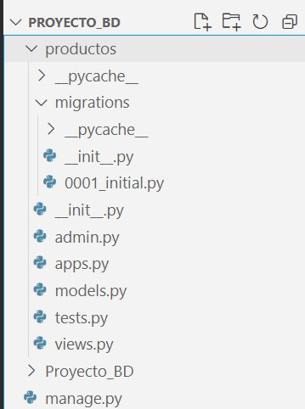
- Observa que se creó el archivo: 0001_initial.py
- Explora y analiza lo que contiene
- En la consola debe aparecer lo siguiente:
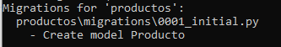

Nota. Es posible que envíe un mensaje que no hay migraciones
Abrir la BD con SQLITE 3

- SEGUNDA PARTE:
- Nos cercioramos que estamos en la terminal donde está nuestro proyecto
- Digitamos: c:\ruta\Proyecto_BD>python manage.py migrate

- La migración crea 11 tablas, las 10 primeras son propias de Django
- La tabla de nuestro proyecto la encontraremos al final:
  - productos_producto
  - donde:
    - productos es el nombre de la APP (aplicación) y
    - producto es el nombre de la clase
- En la consola nos debe aparecer algo así:
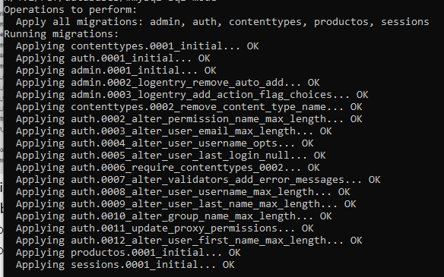
- Si la examinamos, podemos ver lo siguiente:

- Y si pinchamos “estructura”, observaremos los siguiente:

- Como puedes ver, es la misma estructura de la clase creada, con los mismos nombres de los atributos
- El id lo crea por defecto
- ¿Qué te pareció? > Comenta con tus compañeros
- Podemos concluir que:
  - El Framework Django que trabaja para ti
  - En todo caso este proceso también lo tienen otros lenguajes, como por ejemplo JavaWeb o JavaEE, con el uso de Entidades: son muy similares

